MANGALA / MANGAL
MARS
MAN-GAL-LA

(Ara, Angaraka, Bhauma, Chevaai, Kshitija, Kshitinandana, Kuja, Kruranetra, Lohitaka, Mahija, Rakta, Rhudhira)

Narasimha (szanszkrit: Nṛsiṁha, „ember-oroszlán”) Visnu negyedik avatárja a hindu hagyományban.

Narasimbha a hindu isten, Visnu egyik avatárja, aki részben oroszlán, részben ember formájában inkarnálódik, hogy elpusztítsa a gonoszt, véget vessen a vallási üldöztetésnek és a földi csapásoknak, ezáltal helyreállítva a Dharmát (Wikipédia).

A démonkirály Hiranyakashipu hosszú aszkézissel olyan áldást kapott, hogy nem ölhette meg sem ember, sem állat; sem nappal, sem éjjel; sem bent, sem kint; sem földön, sem levegőben; és nem fegyverrel. Ettől elbizakodva üldözni kezdte Visnu híveit.
Saját fia, Prahláda, rendíthetetlenül Visnut imádta. Amikor az apa megkérdezte, hol van Visnu, Prahláda azt felelte: mindenütt. Hiranyakashipu dühében az oszlopra sújtott, és alkonyatkor, a küszöbön, Narasimha tört elő az oszlopból – félig ember, félig oroszlán.
Narasimha az ölébe vette a démont (nem földön, nem levegőben), karmokkal végzett vele (nem fegyverrel), így az áldás minden feltételét megkerülve helyreállította a Dharmát, majd megáldotta Prahládát.

Yantra


Alapjelentés és funkció:
A Mars a cselekvés, akarat, bátorság, harci szellem, vitalitás és túlélőerő princípiuma. Árnyékában ott van az agresszió, düh, baleset, vágások, gyulladások, konfliktus.

A Mars yantra célja:
a túlzott marsikus energia kiegyensúlyozása
a gyenge Mars megerősítése
a romboló indulatok tudatos erővé alakítása

Hatásai:

Pozitív működés esetén:
- növeli az önbizalmat és döntőképességet
- segít cselekvésbe fordítani az energiát
- támogatja a fizikai erőt, sportot, kitartást
- csökkenti az impulzív dühkitöréseket

Különösen hasznos, ha:
- a Mars sérült a horoszkópban
- túl sok konfliktus, harag, belső feszültség van jelen
- balesetek, vágások, gyulladások ismétlődnek
- Manglik / Kuja-dósa kiegyenlítésére van szükség




Egy teljes zodiákus kör: kb. 687 nap (≈ 1 év 10 hónap)
Egy jegyben tartózkodás (átlag): ~ 45 nap
(retrográd ciklusnál ettől jelentősen eltérhet)
Sziderikus keringési idő a Nap körül: 686,98 nap
Átlagos átmérő 6791,432 km
Retrográd mozgás
- Retrográd gyakoriság: kb. 26 havonta (≈ 2 év 2 hónap)
- Egy retrográd fázis hossza: ~ 50–80 nap

Ki a Mars?
A LEGERŐSZAKOSABB.

Ha van egy dolog, amit tudnod kell a születési képlet tanulmányozása során, az az, hogy a Mars a legerőszakosabb. Ennyire egyszerű. Nincs szépítés, nincs filozófiai fejtegetés, nincs édes csokoládé. Egyszerűen erőszakos. Minden erőszak a Marshoz kapcsolódik. Nem a Rahuhoz, nem a Ketuhoz, nem a Szaturnuszhoz. Elsősorban és mindenekelőtt a Marshoz.
Gondolj a Marsra úgy, mint arra a legjobb barátra, akinek hatalmas tüskék, hegyes kiálló részek vagy tűk állnak ki belőle, és még ha a Mars szándéka az is, hogy megölelje a barátját, akkor is megszúrja és megsebesíti őt.
Ez a leginkább tamasikus bolygó mind közül. Egy bolygó, amely a pusztítás és a hódítás elvén működik. Nem tud az élettel vitán, meditáción vagy filozófiai olvasmányokon keresztül megbirkózni. A Mars egyszerűen lő, amikor nem hallgatsz rá.
Gondolj a bolygó történetének leginkább erőszakos és leginkább gyűlölt emberére – legyen az Dzsingisz kán vagy Hitler –, ez a Mars a leginkább tamasikus megnyilvánulásában.
Ha a Jupiter a hadsereg tábornoka, akkor a Mars a parancsnok a terepen. Ő az, aki diktálja a katonák tempóját a csatatéren.
A Mars uralja az állatöv két legerőszakosabb jegyét is: a Kost és a Skorpiót. A Kos a hegyi kecske éles szarva, míg a Skorpió a skorpió hegyes, mérgező farka. Igen, a Kos kevésbé erőszakos, mint a Skorpió. A Kos a sportoló, míg a Skorpió a gyilkos.
A Mars Angarakaként is ismert, ami azt jelenti: a haragos. Amikor a Mars dühbe jön, öl és pusztít.

Miként ismerjük a Marsot?
Brahmacharya
Az, aki kizárólag önzetlen szolgálatot ad Istennek, a Királynak, és senki másnak. Nem akar időt pazarolni szerelemre, románcra és a mindennapi vállalati életre. Fegyelmezett akar lenni, hogy erőt, akaratot és energiát szerezzen a védelemhez. A Mars nem törődik a barátsággal, kizárólag a versengésből él. Azt gondolhatjuk, hogy a Mars a szexuális szenvedélyről szól. Ez nem igaz. Csak akkor, amikor a Mars a Vénusszal együtt áll, vagy aspektálja a Vénuszt, válik az érzéki szeretetünk egy nyers, BDSM-jellegű összecsapássá. A Vénusz nem élvezi a Mars társaságát. Elveszi annak valódi odaadását, és kozmikus érzés helyett csupán egy durva, testi érzetet ad.
A Mars a test. Ha tudni akarod, milyen ennek az embernek a teste, mennyire erős vagy gyenge, csak nézd meg a Mars helyzetét, és minden választ meg fogsz találni. A test nem isteni, nincs saját élete, és nem törődik a kozmikus tudatossággal.
„A test egyetlen feladata, hogy eljusson a sírig.” ~ Sadhguru

Egyik előadásában arról beszélt, hogy a test csupán fenn akarja tartani önmagát táplálkozás és szaporodás által. Ez a test két egyetlen feladata.
Ezért nem vagyunk azonosak a testünkkel. A Test, az Elme és a Lélek három különálló dolog. Az Univerzum azt hiteti el velünk, hogy egyek, különben nem tudnánk megfelelően működni vagy létezni.
Ezért a Mars nem szeret gondolkodni, tanulni vagy e világ kifordult ügyein elmélkedni. Cselekedni akar, mégpedig a fizikai testen keresztül. Ezért a Mars a sportoló, a testépítő és a katona. Ki a katona a legnagyobb intelligenciával? A tábornok (Jupiter).
A Mars tűz (agni). Az erőt képviseli. A Mars tűz eleme a Pittát mutatja, amely a tamasikus ételcsoportokból származik, mint például a hús.
A Mars a vadász. Nem akarják etetni, ő maga akarja megtalálni az ételét. Ezért válik a Mars típusú ember nagyszerű üzletemberré, mert csak azok mennek üzletbe, akik függetlenek akarnak lenni. Nem érdekli a heti fizetésed, ki akar menni és meg akarja keresni a saját pénzét, a saját számait akarja hozni, és a saját előléptetését akarja megszerezni.

A Mars titokzatos módon Hanumán is kapcsolatban áll.
Nincs igazán hiteles mitológiai történet erről, mégis a tudatunk mindig összekapcsolta a Marsot vele. Miért?
Hanumán az ember végső erejét mutatja meg. Becsületes, van benne vitézség, erő és bátorság, de ami a legfontosabb: kész feláldozni a saját életét másokért, ahogyan azt Rámáért tette. Ha megkérnének, hogy válassz egy bolygót, amely leírja Hanumánt, természetesen a Mars jutna eszedbe.
A Jupiterhez hasonlóan a Mars is stratégiai gondolkodású és logikus, de ez csak akkor érvényesül, amikor a Mars kapcsolatba kerül a Jupiterrel, vagy Jupiter jegyeiben áll.

Mangal dósa (Manglik)
Sokat fogsz hallani a mangal dósáról, arról, hogy valaki manglik. Lehet, hogy te magad is manglik vagy. Ezt a házakkal és jegyekkel foglalkozó sorozat során fogod megtanulni, amikor a bolygók elhelyezkedéseit vizsgáljuk. Amikor a Mars a 12., 1., 4., 7. vagy 8. házban van, azt a házasság szempontjából kedvezőtlennek tekintik, mert valamilyen módon befolyásolja a 2., 4. vagy 7. házat – ezek mind a család, az otthon és a házasság házai.

Mangal dósa (Manglik) jelentése – védikus asztrológia
A Mangal dósa (más néven Manglik dósa) egy klasszikus védikus asztrológiai feltétel, amely akkor keletkezik, amikor a Mars (Mangala) bizonyos házakban helyezkedik el a születési képletben, és ez főként a párkapcsolatra, házasságra gyakorol kihívást.

Mit szimbolizál a Mars itt?
A Mars jelentése:
agresszió, harc, szenvedély
gyors reakció, dominancia
tűz, konfliktus, műtétek
Amikor ezek a minőségek kapcsolati házakra hatnak, akkor:
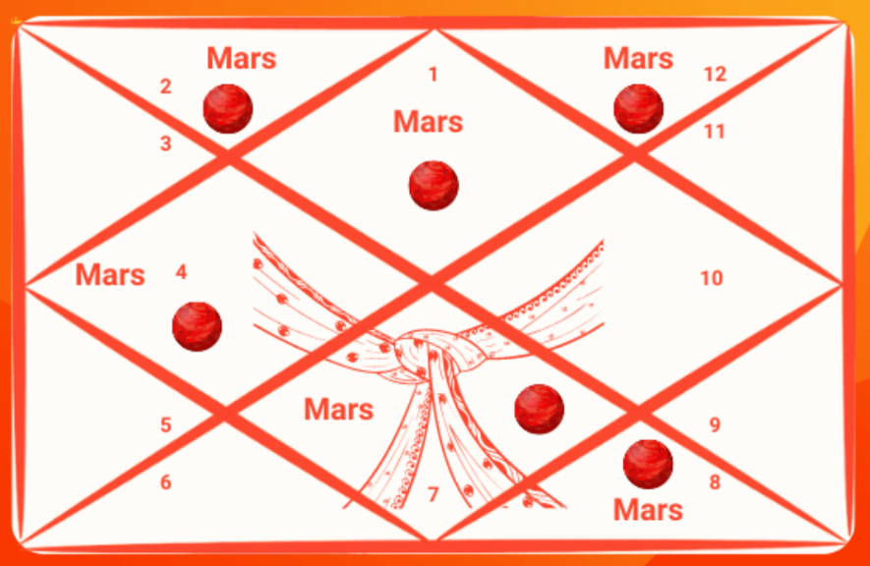
viták
hatalmi harc
türelmetlenség
érzelmi vagy fizikai eltávolodás
jelenhet meg a párkapcsolatban.

Ahogy megtanultad, a Mars katona. Egy katonát családi környezetbe helyezni a családtagok számára kínzó lehet, mert túl sok az energia, túl sok a vitézség, túl kemény a fegyelem. Ugyanakkor a Mars ezekben a házakban olyan embert hoz létre, aki megvédi szeretteit, aki szenvedélyessé válik a szerelem és a házasság iránt. A Mars csak akkor okoz problémát, ha a jegybeli helyzete, vagy a naksatrabeli elhelyezkedése problémás.

A hindu kultúrában a férfi egy úgynevezett „mangal szútrát” helyez a nő nyakára, amely a férj védelmét és biztonságát jelképezi.

A Mars és a Vénusz rejtett koncepciója.
Létezik egy olyan módszer a horoszkóp vizsgálatára, ahol kizárólag a Mars és a Vénusz határozza meg a hivatásunkat. Mindenki tudni akarja: mi a szenvedélyem? Nem a karrier, hanem a szenvedély. A Mars és a Vénusz két szenvedélyes bolygó, amelyek megmutatják a szenvedélyünket. A szenvedély meghatározásának több más módja is létezik, de a Mars–Vénusz koncepciót csak azután tanítjuk, miután már tanulmányoztuk a születési képletet és az aszcendenst.

Van egy mondás:
„Ahová a figyelmedet helyezed, oda helyezed az energiádat is.”
– Dr. Joe Dispenza

Ahol a Mars áll a horoszkópodban, ott lesz mindig a figyelmed.
A Marsot és a Ketut hadseregbeli szakácsokként is ismerhetjük. Mi a szakács legjobb tulajdonsága? Nagyon technikás a késsel, és szereti a fűszereket. A Mars hő, pitta, tűz; a Mars az, aki szeret tűz fölött főzni a sivatag közepén éjszaka. A legtöbb szakács főz, és szereti a húst. A hús elsősorban izom, ami az erő jele: mekkorák valakinek az izmai. Ne húsként tekints a húsra, hanem a Mars kiterjesztéseként. Minden, ami külső és belső erőt mutat, az Mars.
A Mars segíti az étel emésztését is, ami pitta energia. Akinek erős a Marsa, annak a gyomra és az emésztőrendszere képes kezelni az olyan dolgokat, mint a fűszerek és a hús.
Egyes testek nem bírják a húst, más testek pedig nem tudnak hús nélkül élni. Ez nem etikáról vagy erkölcsről szól, hanem egyszerűen a bolygók elrendezéséről a képletben. Míg az egyik nem tudja elviselni az állatok levágását, a másik úgy nő fel, hogy állatokat mészárol. Ki dolgozik itt? Igen, a MARS. A tamasikus bolygók által befolyásolt Marsnak nem okoz gondot a mészárlás, míg a szattvikus bolygókkal együtt álló Mars megvédi azokat, akiket levágnának.
Ezért soha nem tudod a világot a saját nézeteid szerint tökéletessé tenni, mert ahhoz a bolygók égi elhelyezkedését is meg kellene változtatni. Egyik percben jó lesz, a következőben gonosz, mivel a bolygók folyamatosan mozognak.
Még Krisna, Ráma, Ardzsuna és a Pándavák is ettek húst, mivel ksatrija kasztba (katonai rendbe) tartoztak.

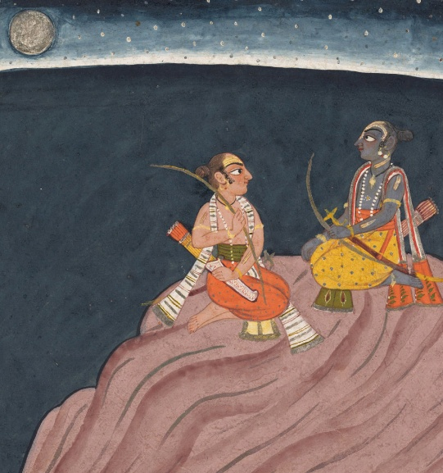
Krisna, Ráma, Ardzsuna és a Pándavák ksatriják voltak, és a védikus–itihāsza hagyomány szerint a ksatriják étrendjében a húsfogyasztás megengedett volt, különösen rituális, harci és túlélési kontextusban.

A Mahábhárata és a Rámájana nagy háborúi idején szarvasokra vadásztak. De ez egyáltalán nem olyan volt, mint ma. Akkoriban a saját élelmükért vadásztak, és soha nem pazarolták el azt. Ma bemész a szupermarketbe, és csomagolva, lezárva teszed a kosaradba.
Ezeknél az isteneknél a vadászat egyik fontos mozzanata az volt, hogy imádkoztak és tisztelettel adóztak annak az állatnak, amelyet megöltek. Megköszönték a húsnak, hogy táplálékot adott nekik és a családjuknak. Nekünk is ezt kellene tennünk, amikor bármilyen ételt eszünk, különösen a húst.
Ha erősíteni akarod a Marsodat, ez a legegyszerűbb trükk. A Mars egy becsületes katona. Még, amikor öl is, akkor is jogos okból teszi. Azok, akik nem így tesznek, gyenge és ”romboló” Marssal rendelkeznek.

FŐ PONTOK:
Mars és a fizikai megjelenés
Alacsony termet és forró testalkat

Mars és a Dasavatárák
A Mars Visnu Narasimha avatárját képviseli

Mars és tulajdonságai
A Mars arrogáns
A Mars Pittához (epe) tartozik
Mars eleme
Tűz

Mars színe
Vörös

Mars drágakövei
Vörös korall (Pavalam)

Mars szerepköre
Parancsnok / katona

Mars iránya
Dél

Mars kasztja
Ksatrija (harcos)

Mars és oktatás
Mérnöki tudományok, fizika

Mars általános jelleme
Egoista, bátor, elhamarkodott, makacs, arrogáns, agresszív, érzelmes, domináns, önző, pazarló, veszekedős, ostoba, hízelgésre hajlamos, vitéz, haragvó, gyors, hajthatatlan, megtorló, nyers, keményszívű.

Mars felemelkedési (exaltációs) jegye
Bak

Mars esésének (debilitáció) jegye
Rák

Mars mūlatrikóna jegye
Kos

Mars naksatrái (a Vimshóttari dasá szerint)
Mrigasira, Chitra, Dhanista

Mars barátsága a bolygókkal
Nap, Hold, Jupiter,
Mars ellenséges bolygói
Merkúr

A Mars semleges a Szaturnusszal / Ketuval
Pt. Sanjay Rath szerint Kétu valójában a Mars nagyapja.

Mars ászanája
Háromszög

Mars gunái
Tamasikus

Mars fémje
Réz

Mars íze
Keserű

Mars évszaka
Grísma (nyár)

Mars járműve (vahana)
Kecske, Kos / Juh

Mars a távozott lelkek lakhelye
Mars fizikai alkotóelemei
Vér, csontvelő

Mars emberi kapcsolatai
Testvér, férj (dél-indiai szövegek szerint) és férfi barátok

Mars a testi sérülések és bajok oka
Véletlen tűzesetek, mágikus átok, boszorkányság, fegyverek

Mars által uralt rassz
A Mars uralja Amerika vörös bőrű népeit (őslakos amerikaiak)

Mars irányító istensége
Sikhidzsa / Kartikéja / Muruga / Szkanda
Mars virágai és füvei
Leander, magnólia, csampaka, valamint a kacsfa (kher, karingali) kérge

Mars növényei / fái
Neemfa, tövises fa, perzsa orgona, leander

Mars állatai
Hangyák, kutya, kos, sakál, majom, juh és kecske, szarvas állatok, bika. A Mars tipikusan egy nőstény kígyóval is társítjuk.

Mars madarai
Kakas, keselyű

Mars ételei (gabonák és fűszerek)
Vörös lencse, vörös chili, hagyma, fokhagyma

Mars által jelölt helyek
A Mars kapcsolatban áll lőszerraktárakkal, fegyverraktárakkal, tüzes helyekkel, konyhával, alvilággal, bányákkal, csataterekkel, Szubramanja-templomokkal, műtővel, sportklubokkal, edzőtermekkel. A Mars a tűz és a fegyverek helyeivel társul.

Mars és az emberi arc
Szemöldök, fogak, fizikai orr

Mars és a test egyéb részei
Fog, izom, vörösvérsejtek, csontvelő, szív környéke, szemöldök, herék, gerincvelő, orrnyereg

Mars által jelzett betegségek
Balesetek, vágások, sebek, ondóvesztés, kutyaharapás, vérhibák, vérveszteség, aranyér, vérnyomás, szívbetegség, székrekedés, vérszegénység, epe, szomjúság

Mars és aszkéta jóga
A Mars a tantrikus buddhistákkal és a jobbkezes sámánokkal / tantrikusokkal kapcsolatos

Mars és Vásztu
A Mars a délt és a hálószobát képviseli

Mars és háztartási tárgyak
Tűk, sütő, elektromos tűzhely, tűzhely, villa, fésű, vasaló, elektromos fűtőtest, daráló, mixer, motor és gyufa, kések, fogók

Mars jelölői:
Fiatalabb testvér (2.), férj (másodlagos), rendőrség, védelmi erők, vérrokonok, titkos ügynökök, katonaság, mérnök, sportoló, szakszervezeti vezető, sebész, földművelés, szemöldök, fogak, vér, izmok, szív környéke, ondó, csontvelő, orrnyereg, hálószoba, sütő, villanyóra, transzformátor, elektromos motorok, fűtők, kövek, oszlopok, gerendák, föld, domb, hegy, sziklák, bányák, fémek, lándzsák, golyók, ellenség, kemény anyagok, olló, háromszög alak, erő, tű, kés, tövis, nyíl, gépek, fegyverek, mezőgazdaság, erőszak, ego, harag, indulat, gyűlölet és makacsság. Elektronika, elektromos területek, műszaki oktatás, vágások, sebek, vörös chili és paprika.

Mars és foglalkozások
Mérnök, hentes, sebész, fogorvos, rendőr, ács, szerelő, kovács, szobrász, borbély, fazekas, gépkezelő, tűzoltó, katona, rendőrség, hadsereg, tűzoltóság, sport, tűz, vasipar, mérnöki ipar, bányászat, égetőkemence, fazekas, téglakemence, sebészet, fémek és ásványok, régiségek, fegyveripar, műszergyártás, kőtörés, gránitipar, mezőgazdaság.

Mars és istenségek / imák
Muruga, Kartikéja, Szubramanja, Szkanda, Sakti

Mars alakja / testjegyei (külön szedve)
sebhelyek, vágásnyomok, vöröses bőr, éles tekintet
izmos, inas test

Mars lakóhelye az égen (Loka)
Bhu-loka (földi sík)
Ez magyarázza, miért:
testi
materiális
túlélés-orientált
Illetve ez miatt a Mars a föld vagy ingatlan egyik jelölője is egyben a horoszkópunkban.

